Управление Федеральной службы
государственной регистрации,
кадастра и картографии
по Чеченской Республике

#Росреестр

Росреестр собрал 3,5 тонны гуманитарной помощи для жителей Сирии

Российская межведомственная делегация по поручению Президента России Владимира Путина посетила столицу Сирийской Арабской Республики город Дамаск с гуманитарным визитом. Выезд состоялся с 15 по 18 ноября 2021 года. В состав делегации вошли заместитель руководителя Росреестра Максим Смирнов, начальник Управления международного сотрудничества, информационной политики и специальных проектов ведомства Сергей Дуброва и заместитель начальника управления государственной службы и кадров Виталий Воробьев.

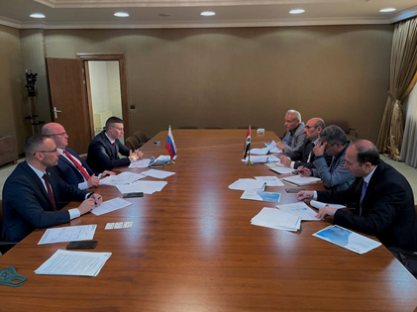

В рамках гуманитарной акции «С любовью из России» 76 федеральных и региональных министерств и ведомств собрали более 1,6 тысяч тонн гуманитарной помощи. В том числе, продукты и товары первой необходимости, около 40 тонн одежды и постельных принадлежностей, свыше пяти тысяч школьных наборов для образовательных учреждений и 16 электрогенераторов для поставки в госпитали и больницы. Сотрудниками Росреестра передано порядка 3,5 тонн гуманитарного груза, который включал в себя 1000 рюкзаков с канцелярскими наборами и кондитерскими изделиями.

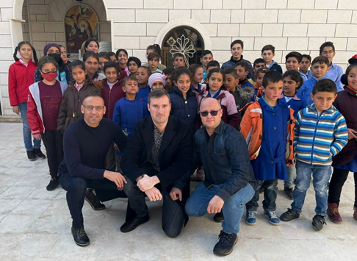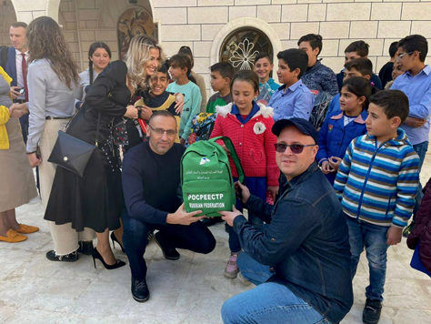

В рамках визита представители Росреестра встретились с генеральным директором по вопросам кадастра Министерства местного самоуправления и окружающей среды Вдахом Катмави и директором Комиссии по дистанционному зондированию Абдельмаджидом Аль-Кафри. Стороны обсудили вопросы двустороннего сотрудничества в области геодезии, картографии, учетно-регистрационных действий в отношении недвижимости и определения потребности в оказании помощи по указанным направлениям.

Заместитель руководителя Управления
Росреестра по Чеченской Республике
А.Л. Шаипов

